
ROMÂNIA PROIECT
JUDEŢUL MUREŞ
CONSILIUL JUDEŢEAN

HOTĂRÂREA NR.___
din 27 august 2008
privind aprobarea închirierii unui imobil din domeniul public judeţean aflat în administrarea Spitalului „ Dr. Gheorghe Marinescu” din Târnăveni

Consiliul Judeţean Mureş,
Analizând Expunerea de motive nr.12475/21.08.2008 , prezentată de Direcţia Economică,
În conformitate cu prevederile art.14 din Legea nr.213/1998 privind proprietatea publică şi regimul juridic al acesteia şi a art.2 din H.C.J. nr.34/2003, modificat prin HCJ nr.102/2006,
În temeiul prevederilor art.91 alin.(1) lit. c), şi art.97 alin.(1) din Legea nr.215/2001 privind administraţia publică locală,republicată,cu modificările şi completările ulterioare,
h o t ă r ă ş t e :

Art.1(1) Se aprobă închirierea prin licitaţie publică a unui imobil, care face parte din domeniul public al judeţului Mureş , aflat în administrarea Spitalului „ Dr. Gheorghe Marinescu” din Târnăveni, ”, evidenţiat în planul de situaţie din Anexa nr.1 , cu destinaţia „chioşc incintă”, pentru comercializarea mărfurilor mixte.
(2) Elementele de identificare ale imobilului sunt cuprinse în Anexa nr.2 .
Art.2 (1) Procedura licitaţiei şi încheierea contractului de închiriere se va efectua de către Spitalul „ Dr. Gheorghe Marinescu” din Târnăveni, cu respectarea prevederilor legale.
(2) Din veniturile realizate , Spitalul va reţine cota de 50%, iar diferenţa se va vira la bugetul Consiliului Judeţean.
Art.3 Anexele nr.1 şi 2 fac parte integrantă din prezenta hotărâre.
Art.4 Prezenta hotărâre se comunică Direcţiei Economice a Consiliului Judeţean Mureş precum şi Spitalului „ Dr. Gheorghe Marinescu” din Târnăveni, care răspunde de aducerea sa la îndeplinire.

P R E Ş E D I N T E AVIZAT PENTRU LEGALITATE
SECRETAR
Lokodi Edita Emöke Paul Cosma

ROMÂNIA
JUDEŢUL MUREŞ
CONSILIUL JUDEŢEAN
Direcţia Economică
Nr.12475/21.08.2008

EXPUNERE DE MOTIVE
privind aprobarea închirierii unui imobil din domeniul public judeţean aflat în administrarea Spitalului „ Dr. Gheorghe Marinescu” din Târnăveni

Imobilele (clădiri şi terenuri), în care îşi desfăşoară activitatea Spitalul „ Dr. Gheorghe Marinescu” din Târnăveni, au fost preluate în domeniul public judeţean, în baza HGR nr.867/2002.
Prin H.C.J.nr.34/2003, aceste imobile au fost date în administrare „Spitalului Dr.Gh.Marinescu” Târnăveni.
Potrivit art.2 al hotărârii de mai sus, aşa cum a fost modificat prin HCJ nr.102/2006, spaţiile transmise în administrare pot fi utilizate de administrator , pentru desfăşurarea propriei activităţi . Închirierea spaţiilor cu altă destinaţie nu poate fi efectuată decât cu aprobarea Consiliului Judeţean prin hotărâre.
Astfel, Spitalul solicită închirierea imobilului în care a funcţionat atelierul de croitorie , ulterior dezafectat. Spaţiul în suprafaţă de 90,25 mp a mai fost închiriat în anii anteriori, în baza HCJ nr.48/2004, pentru înfiinţarea unui „ punct agroalimentar”.
Întrucât comerciantul cu care s-a încheiat contractul s-a retras din spaţiu, Spitalul , prin adresa nr. 3545/2008, solicită Consiliului Judeţean aprobarea închirierii spaţiului în cauză , cu destinaţia de „ chioşc incintă” , pentru comercializarea mărfurilor mixte.
Existenţa unui chioşc de incintă se justifică prin numărul mare de persoane internate (circa 700) şi preîntâmpinarea eventualelor accidente care s-ar putea produce la traversarea şoselei ce desparte Spitalul de cel mai apropiat magazin alimentar.
Având în vedere motivaţiile prezentate mai sus, se propune aprobarea proiectului de hotărâre alăturat.

DIRECTOR VĂZUT
VICEPREŞEDINTE
Bartha Iosif Szabo Árpád

Întocmit:Monica Dohotariu

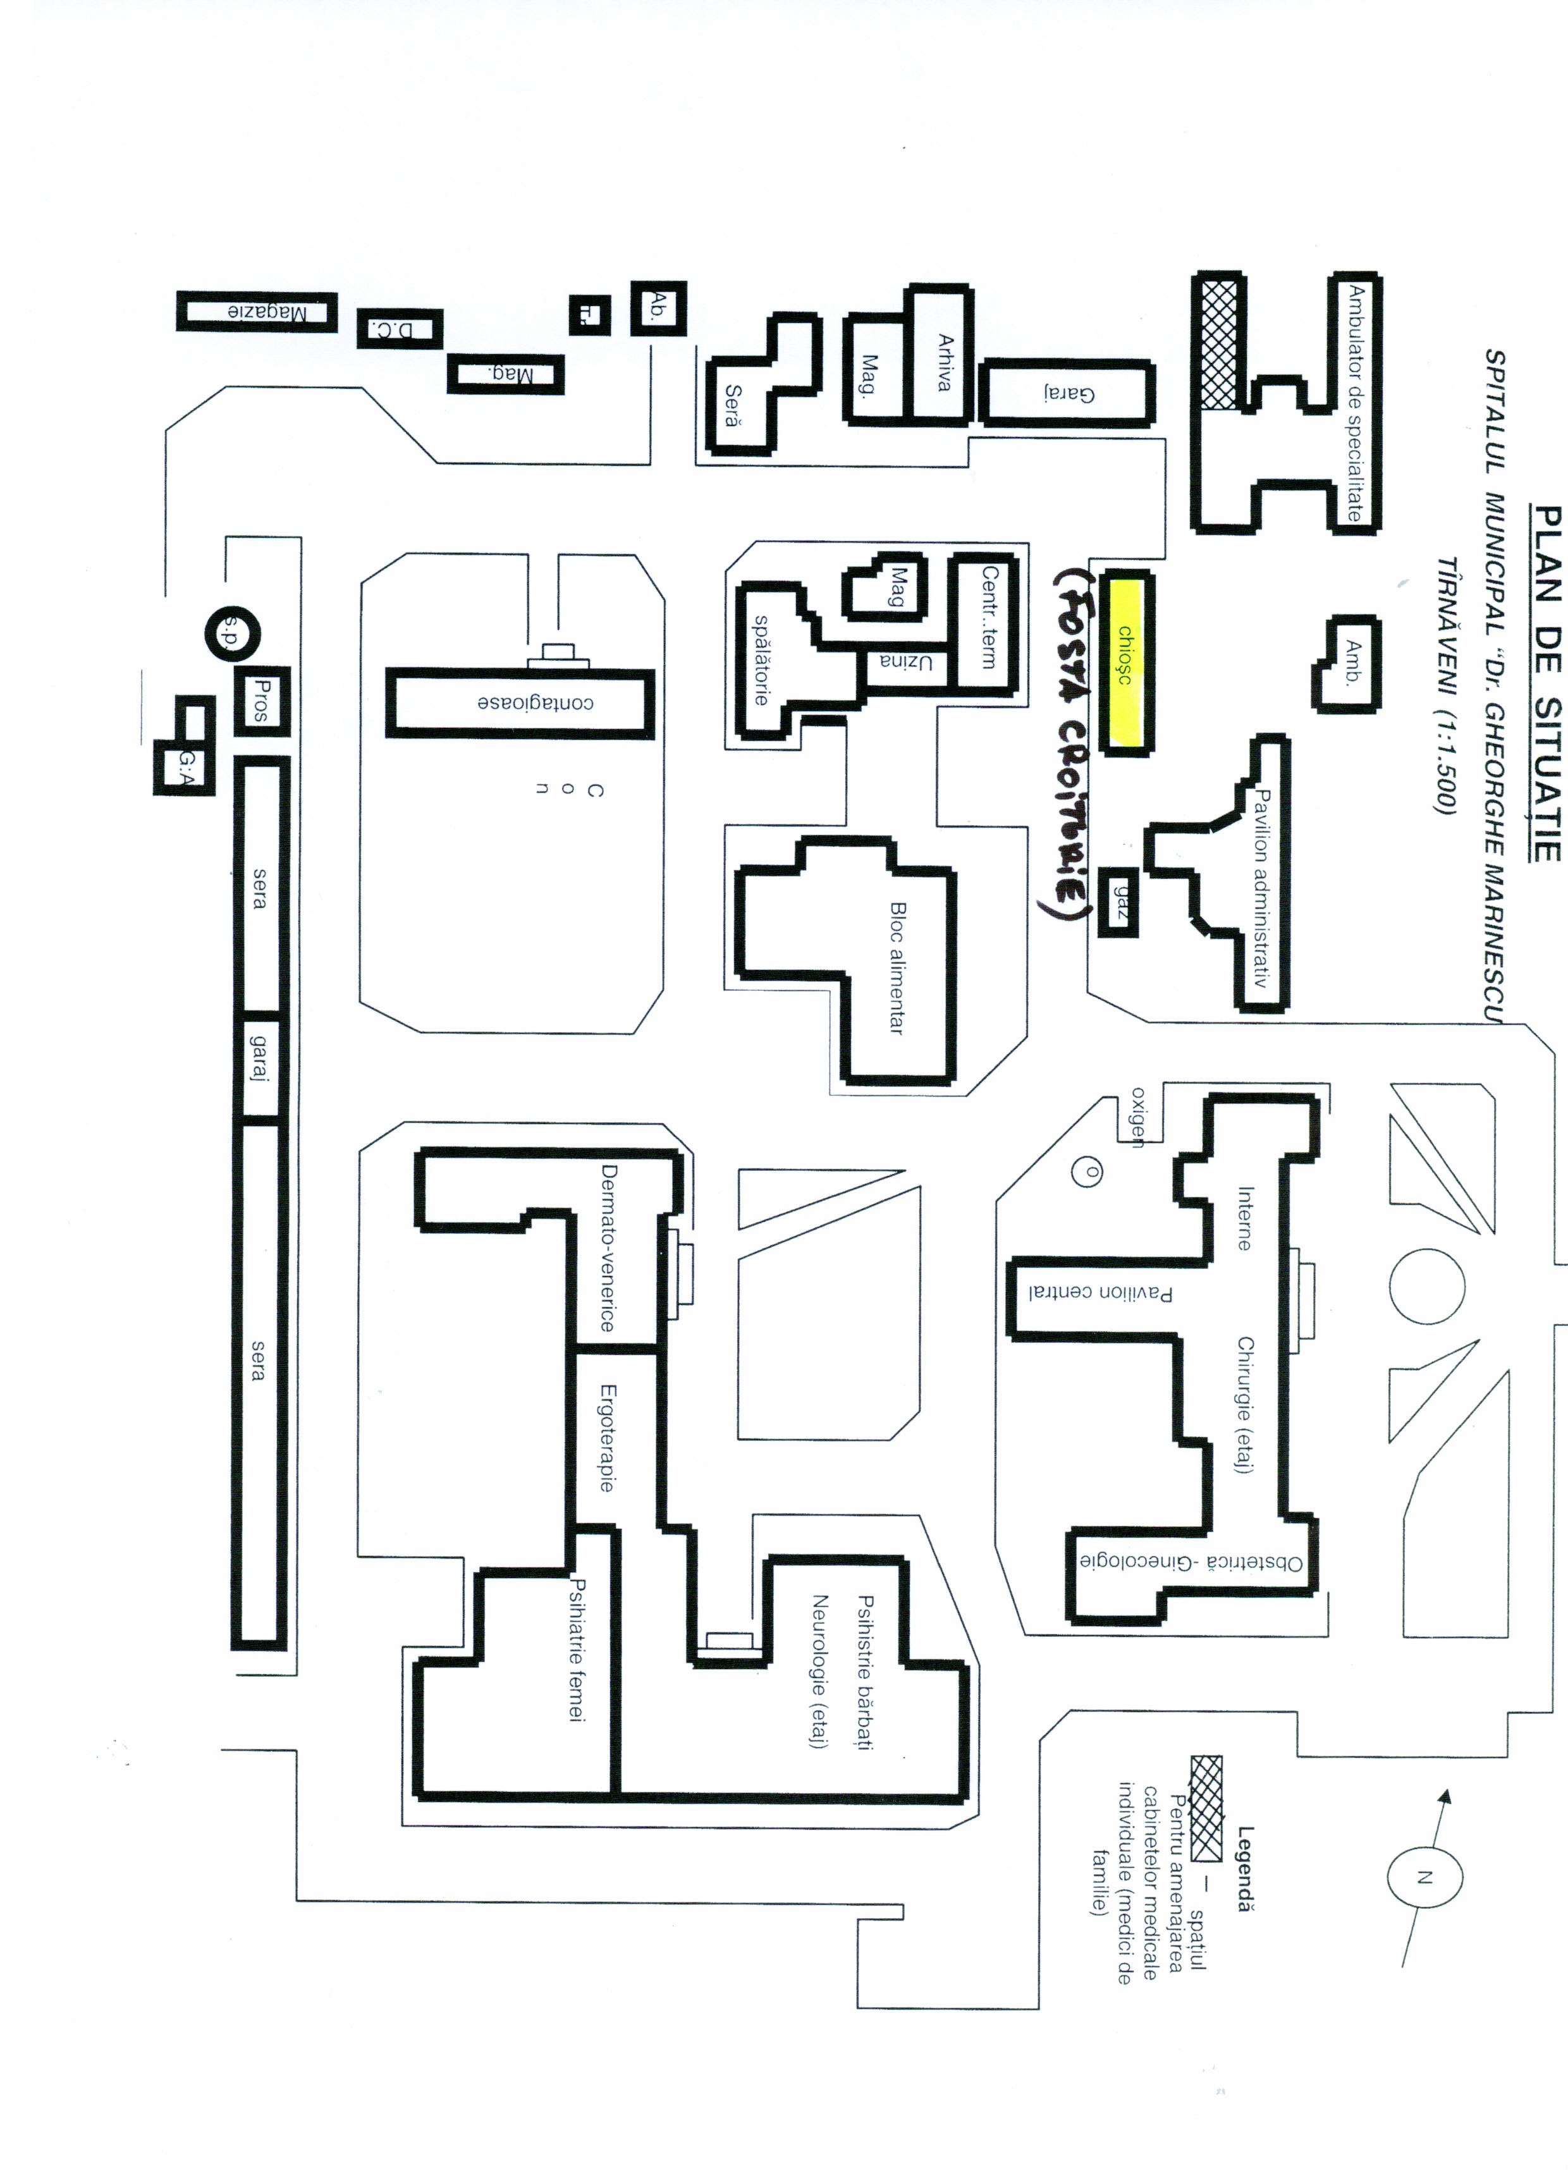
ROMÂNIA
JUDEŢUL MUREŞ ANEXA nr.2
CONSILIUL JUDEŢEAN la H.C J. nr…../ 27aug.2008

SITUAŢIA
privind datele de identificare a imobilului „ chioşc incintă” (fostă croitorie), din incinta Spitalului „ Dr. Gheorghe Marinescu” Târnăveni

Nr.crt. | Cod de clasif. | Denumirea bunului | Nr.inventar | Valoare de inventar  -lei- | Observaţii
1 | 1.6.4 | Imobil „chioşc incintă”, fost atelier croitorie şi anexe (birou şi magazie), în suprafaţă de 90,25 mp | 1008 | 5,5 | Valoarea de inventar este nereevaluată

